Projet AGL : Rendu3

Sujet : Auto-école

Travail élaboré par : Ahmed Jerbi & Ahmed Aziz Mhiri

Date : 18/04/2024

Raffinement diagramme de classe préliminaire

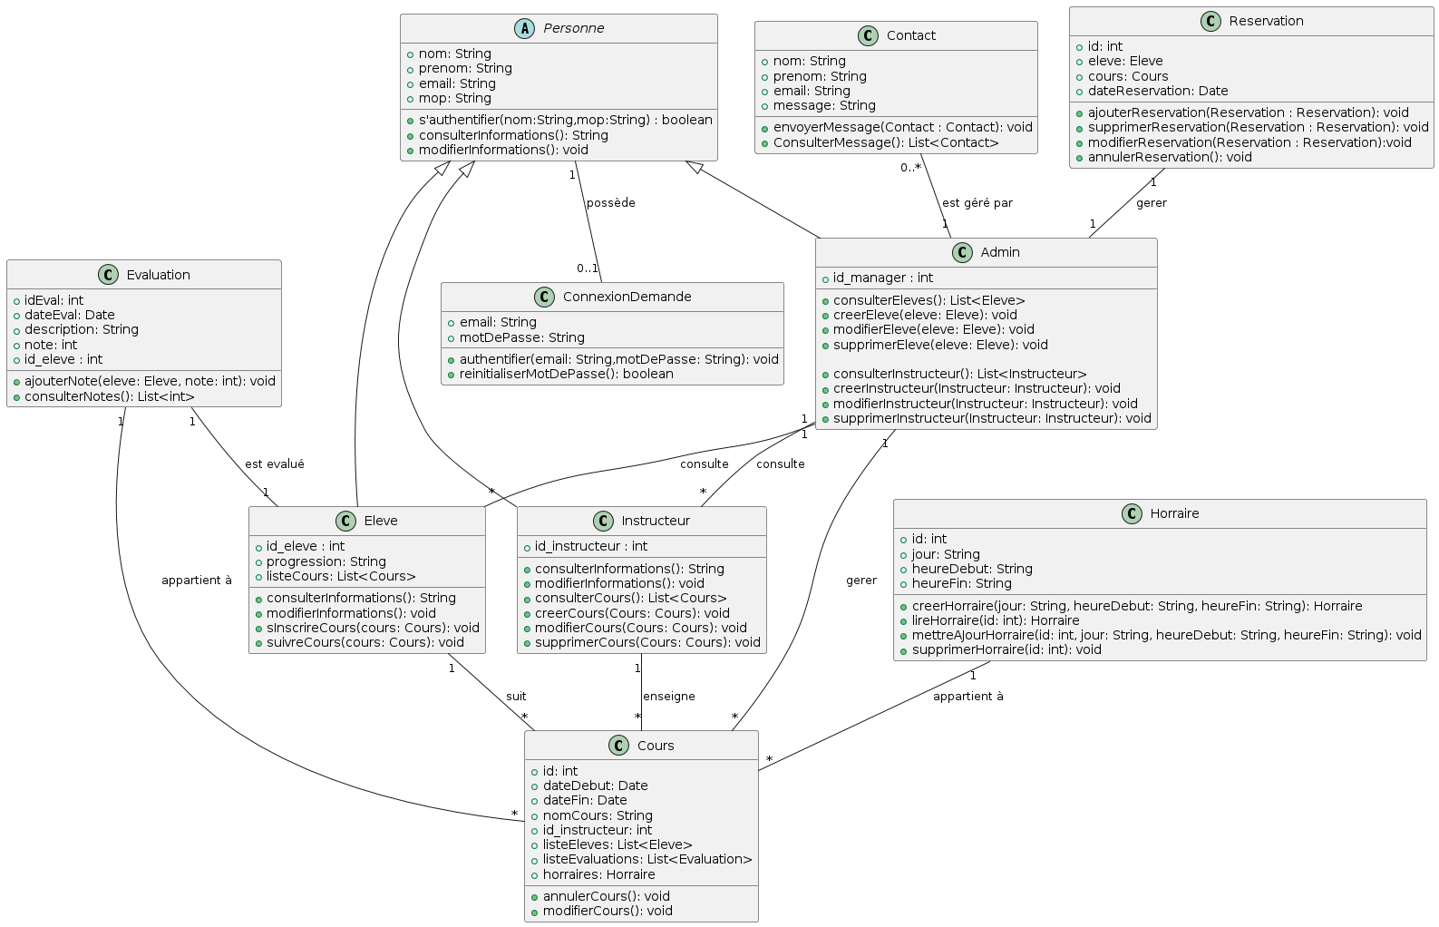

Les modifications apportées sont les suivantes :

* Ajout de la classe Horraire pour gérer les horaires des cours.
* Modification des associations pour réduire les navigabilités lorsque cela est pertinent.
* Aucune transformation des agrégations en compositions, car cela n'était pas nécessaire dans ce contexte.

Diagrammes de machine à états

Classe Evaluation :

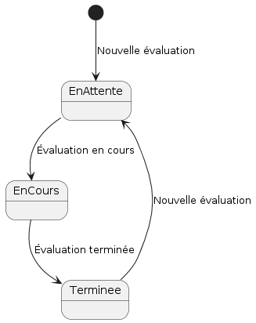

1. **EnAttente** : L’état initial lorsque l’évaluation est créée. Le système attend que l’évaluation soit effectuée.
   * Transition vers **EnCours** : Le paiement est accepté.
   * Transition vers **Annulee** : L’utilisateur demande l’annulation de l’évaluation.
2. **EnCours** : L’évaluation est en cours. Des actions telles que la saisie des notes et la rédaction de la description peuvent être effectuées.
   * Transition vers **EnAttente** : L’utilisateur annule l’évaluation.
   * Transition vers **Terminee** : L’évaluation est terminée.
3. **Terminee** : L’évaluation est terminée. Une nouvelle évaluation peut être initiée.
4. **Annulee** : L’évaluation a été annulée. Une nouvelle évaluation peut être initiée.

Classe Reservation :

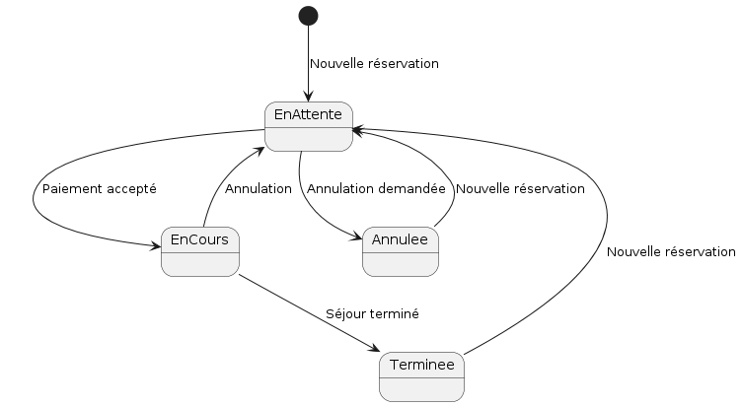

1. **EnAttente** : L’état initial lorsque la réservation est créée. Le système attend le paiement.
   * Transition vers **EnCours** : Le paiement est accepté.
   * Transition vers **Annulee** : L’utilisateur demande l’annulation de la réservation.
2. **EnCours** : La réservation est active, le paiement a été accepté. Des actions telles que la modification ou l’annulation peuvent être effectuées.
   * Transition vers **EnAttente** : L’utilisateur annule la réservation.
   * Transition vers **Terminee** : Le séjour est terminé.
3. **Terminee** : Le séjour est terminé, la réservation est close. Une nouvelle réservation peut être initiée.
4. **Annulee** : La réservation a été annulée. Une nouvelle réservation peut être initiée.

Liens :

<https://github.com/azizmhiri>

<https://github.com/jerbi2026>

<https://github.com/jerbi2026/Auto_ecole>